回归除法本质，理解除法意义
——《精打细算》教学反思
《金桥小学雅趣课堂之数学课堂评价标准》强调让学生把现实生活和以往的知识体验有密切的关系，是对他们有吸引力，能使他们产生兴趣的内容。一节课下来，面对学生接二连三的出呼意料的精彩的对话，我不由得为他们喝彩。教育应当使所提供的东西让学生作为一种宝贵的礼物来领受，而不是作为一种艰苦的任务要他去负担。课堂上，学生学得轻松快、积极主动，而且思维灵活多样，富有创造性，获得了成功的体验。我深刻的认为这正是我们雅趣课堂的追求。现对本课反思如下：
- 巧改教材，激发学生兴趣
生活离不开数学，数学源于生活。尤其是小学数学,在生活中都能找到其原形。因此，数学教学应广泛挖掘各类生活素材,创设生活情境,让学生感到数学知识就是从活生生的生活中来的。本课先复习除法的竖式计算和小数的意义激活学生学习数学的思维最近发展区，创设后疫情时期商场打折的情境，找到小学生学习的数学与他们的生活存在最近连接点，引发学生学习兴趣， 感兴趣的学习自然充满激情，让整个课堂教学充满活力，所有的问题都迎刃而解。
二、设计探究活动，理解小数除法意义
《金桥小学雅趣课堂之数学课堂评价标准》要求教师师聚焦核心素养，根据本课目标和学生年龄特点设计适宜的探究活动，活动设计触及数学学科本质，活动设计体现学生学习的乐趣。本课为学生准备了学具，让学生在分一分活动中体验小数除法的本质，要求学生一边分，一边用竖式记录，在不知不觉中理解小数除以整数的意义，同时规范了小数除以整数的竖式。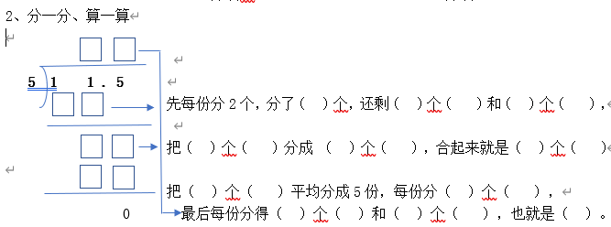
三、让数学课成为学生展示的舞台
《金桥小学雅趣课堂之数学课堂评价标准》要求各个层次的学生能够各尽其能地完成学习任务，展示、表达自己的学习成果，在实践运用的过程中获得成功的体验，感受学习带来的快乐具有浓厚的学习兴趣和积极的展示热情，学习效率高。本课先让学生独立尝试用竖式解决11.5÷5，学生有想法之后在小组内交流，发挥小组内每个孩子的优势，用集体的力量解决问题，在汇报时学生能流畅汇报自己的想法，能将自己分的方法展示，生生思维碰撞，对答如流，完成本课目标，同时也体现了教师主导，学生主体的教学原则。
反思以上三点，正是我们雅趣课堂追求的“以问激趣”、“以究探趣”、“以行展趣”的课堂理念，但本课在“以省伸趣”做得不是太好。一方面是我对“以省伸趣”的解读始终停留在表面，另一方面就我本人而言感觉“以省伸趣”的度不好太把握，虽然给了学生新的问题，但估计下来自己探究的学生少之又少。以后的课堂我会更加注意这一方面，多向老教师请教，希望“四阶雅趣课堂”有一天能真正在自己课堂上完美的出现。
林涛
2020.6

